MUKAVEMET II

Çalışma Sorusu 5 – 2005 Yaz

- Şekil 1 de görülen AB kirişi için a) elastic eğrinin denklemini b) serbest uçtaki çökme miktarını c) serbest uçtaki dönme miktarını hesaplayınız. (Beer, Johnston & DeWolf, Prob. 9.1 Sonuçlar: b) c) )

- Şekil 2 de görülen AC kirişi için a) AB kısmının elastik eğri denklemini b) A noktasındaki dönme miktarını c) B noktasındaki dönme miktarını hesaplayınız. (Beer, Johnston & DeWolf, Prob. 9.5 Sonuçlar: b) c) )

- Şekil 3 de görülen AC kirişi için a) BC kısmının elastik eğri denklemini b) BC kısmının tam ortasındaki çökme miktarını c) B noktasındaki dönme miktarını hesaplayınız. (Beer, Johnston & DeWolf, Prob. 9.6 Sonuçlar: b) c) )

- Şekil 4 de görülen AB kirişi için A noktasındaki reaksiyon kuvvetini hesaplayınız ve eğilme momenti diyagramını çiziniz. (Beer, Johnston & DeWolf, Prob. 9.23 Sonuçlar: )

- Şekil 5 de görülen AB kirişi için A noktasındaki reaksiyon kuvvetini hesaplayınız ve eğilme momenti diyagramını çiziniz. (Beer, Johnston & DeWolf, Prob. 9.25 Sonuçlar: )

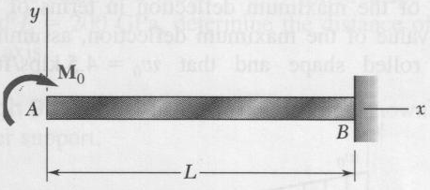
Şekil 1

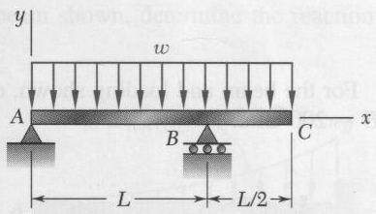
Şekil 2

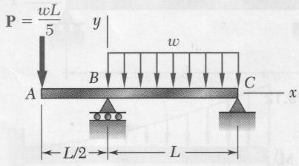
Şekil 3

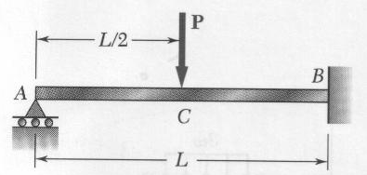
Şekil 4

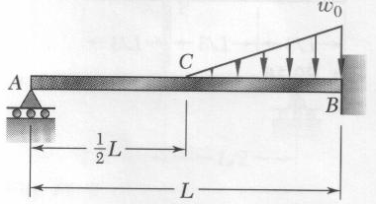
Şekil 5

